2.3速度和加速度[课时跟踪训练]
(满分60分 时间30分钟)
一、选择题(本题共8小题，共40分。每小题至少有一个选项正确，全选对得5分，选不全得3分，错选不得分)
（多选）1．在变速运动中，对瞬时速度大小的理解正确的是( )
A．表示物体在某一时刻运动的快慢程度 B．表示物体在某段时间内运动的快慢程度
C．表示物体经过某一位置的运动快慢程度D．表示物体经过某段位移的运动快慢程度
（多选）2．关于加速度的概念，下列说法中正确的是( )
A．加速度就是增加出来的速度 B．加速度的大小反映了速度变化的大小
C．加速度反映的是速度变化的快慢
D．加速度的大小反映了速度对时间的变化率的大小
3．下列说法中的“快”，指加速度的是( )
A．从温州到杭州，如果乘动车很快就能到
B．2009年全运会，在110 m栏比赛中刘翔是选手中最快的
C．运用ABS新技术，既能保证汽车在紧急刹车时的安全，又能使汽车很快停下来
D．协和式客机在20 000 m高空飞得很快
4．在2008北京奥运会中，牙买加选手博尔特是一位公认的世界飞人，在男子100 m决赛和男子200 m决赛中分别以9.69 s和19.30 s的成绩破两项世界纪录，获得两枚金牌。关于他在这两次决赛中的运动情况，下列说法正确的是( )
A．200 m决赛中的位移是100 m决赛的两倍 B．200 m决赛中的平均速度约为10.36 m/s
C．100 m决赛中的平均速度约为10.32 m/s D．100 m决赛中的最大速度约为20.64 m/s
5．物体以恒定的加速度做加速直线运动，加速度为2 m/s²，就是说( )
A．物体速度的变化量为2 m/s B．任意1 s内末速度都是初速度的2倍
C．在任意1 s内，物体的初速度可能比末速度大2 m/s
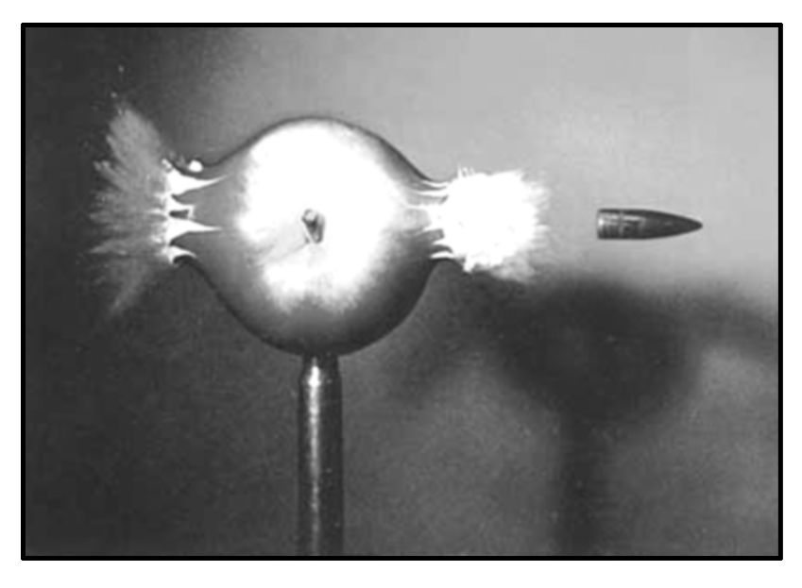
D．开始运动1 s后任意时刻的瞬时速度比1 s前的瞬时速度增加2 m/s
6.如图1所示为高速摄影机拍摄到的子弹穿透苹果瞬间的照片。该照片经放大后分析出，在曝光时间内，子弹影像前后错开的距离约为子弹长度的1%～2%(图中子弹长度约为5 cm)。已知子弹飞行速度约为500 m/s，由此可估算出这幅照片的曝光时间最接近( ) 图1
A．10^{－3} s B．10^{－6} s C．10^{－9} s D．10^{－12} s
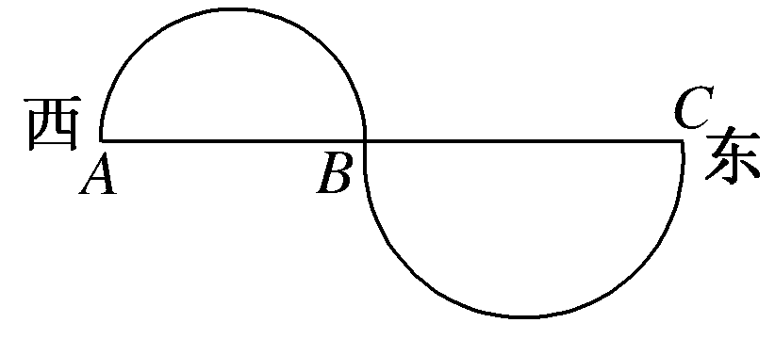
7.一物体沿半径分别为r和R的半圆弧由A经B运动到C，经历的时间为t，如图2所示，则它的平均速度和平均速率分别是( )
A.； 图2
B.，向东；
C.，向东；，向东
D.，向东；
（多选）8．一物体做匀变速直线运动，某时刻速度大小为v₁＝4 m/s，1 s后的速度大小变为v₂＝10 m/s，在这1 s内物体的加速度大小( )
A．可能小于4 m/s² B．可能等于6 m/s² C．一定等于6 m/s² D．可能大于 10 m/s²
二、非选择题(每小题10分，共20分)
9．在2010年广州亚运会上，“亚运百米飞人”劳义获得了男子100 m短跑项目的冠军，成绩是10.24 s。在100 m比赛时，他起跑后先加速，经3.10 s跑过18 m时速度达到最大，此后保持此速度做匀速直线运动直到终点。求劳义在100 m比赛中的平均速度的大小和匀速直线运动时的速度的大小。

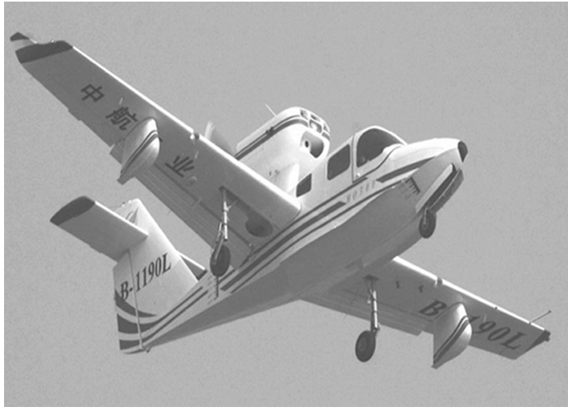
10.我国空军研究人员在飞机零高度、零速度的救生脱险方面的研究取得了成功，如图3所示。飞机发生故障大多是在起飞、降落阶段，而此时的高度几乎为零。另外，在飞行过程中会突然出现停机现象，在这种情况下，飞行员脱险非常困难。为了脱离危险， 图3
飞行员必须在0.1 s的时间内向上弹离飞机。若弹离飞机后的速度为20 m/s，求弹离过程中飞行员的加速度。

1 | 2 | 3 | 4 | 5 | 6 | 7 | 8
AC | CD | C | C | D | B | D | BD

9解析：100 m比赛的位移s＝100 m，时间t＝10.24 s，故平均速度
v＝＝ m/s≈9.77 m/s；
劳义匀速直线运动的位移
s₁＝100 m－18 m＝82 m，
所用时间t₁＝10.24 s－3.10 s＝7.14 s，
故匀速直线运动时的速度
v₁＝＝ m/s≈11.48 m/s。
答案：9.77 m/s 11.48 m/s

10解析：飞行员弹离飞机所用的时间Δt＝0.1 s，
飞行员弹离飞机前竖直方向上速度为零，
即v₀＝0，
弹离后速度v_{t}＝20 m/s，
则Δv＝v_{t}－v₀＝20 m/s，
故a＝＝ m/s²＝200 m/s²，方向竖直向上。
答案：200 m/s² 方向竖直向上

